**Proyecto Final- Green Foot  
Programación Orientada a Objetos**

**Luigui Salazar**

**Lenguaje de Programación I**

***Profesor:* Eric Gustavo Coronel Castillo**

**Universidad Científica del Sur**

**2018**

**Contenido**

1. Introducción 1

2. Conceptos básico 1

3. Propiedades mecanicas de los materiales 2

4. Esfuerzo 3

5. Deformacion unitaria 5

6. Ley de Hooke 5

Referencias 7

# INTRODUCCION

La programación Orientada a objetos (POO) es una forma especial de programar, más cercana a como expresaríamos las cosas en la vida real que otros tipos de programación.

Con la POO tenemos que aprender a pensar las cosas de una manera distinta, para escribir nuestros programas en términos de objetos, propiedades, métodos y otras cosas que veremos rápidamente para aclarar conceptos y dar una pequeña base que permita soltarnos un poco con este tipo de programación.

1. **SOBRE GREENFOOT**

[Greenfoot](http://www.greenfoot.org/)es un proyecto de software libre y gratuito,  desarrollado en la [Universidad de Kent](http://www.kent.ac.uk/)(UK),  enfocado en principio a jóvenes estudiantes que quieren iniciarse en el mundo de la programación. Existen otras herramientas con objetivos similares, como [Scratch](http://scratch.mit.edu/)o [Alice](http://www.alice.org/), pero Greenfoot tiene características más avanzadas, como la edición de código fuente en Java, lo que lo hace más potente e incluso interesante para personas que tienen ya conocimientos en programación. Greenfoot se distribuye gratuitamente con licencia [GNU GPL](http://es.wikipedia.org/wiki/GNU_GPL) y está disponible para Windows, Mac OS X y Linux.

1. **INSTALACION DEL PROGRAMA**

Para ejecutar Greenfoot es necesario tener instalado previamente el entorno de desarrollo Java (JDK),  que provee las herramientas para programar y ejecutar aplicaciones en este lenguaje. Podemos descargarlo de forma gratuita desde esta página: [http://www.oracle.com/technetwork/java/javase/downloads/jdk-7u3-download-1501626.html](http://www.oracle.com/technetwork/java/javase/downloads/index.html)

Eligiendo la versión acorde a nuestro sistema operativo e instalándola según el proceso habitual de nuestro sistema.

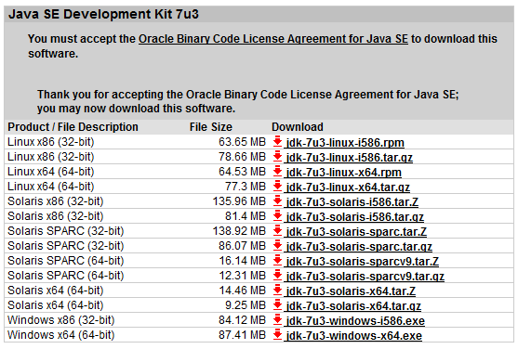

Una vez instalado JDK, pasamos a la instalación del programa. Para ello nos dirigimos a la página <http://www.greenfoot.org/download>

Una vez allí, se nos presentan distintas versiones dependiendo del sistema operativo que usemos, e incluso podemos descargar una versión Java para cualquier SO o una que corra desde una memoria USB.

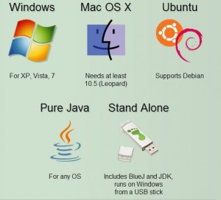

1. **INICIANDO GREENFOOT**

Una vez instalado, iniciamos Greenfoot. Sus aplicaciones se basan en **Escenarios**, que contienen todos los elementos necesarios para que dichos programas se visualicen y funcionen. Los escenarios incluyen un fondo gráfico, denominados Mundos (Worlds), y Actores (Actors ) que colocaremos en dichos mundos y que realizan acciones (ya lo veremos más adelante).

Hay muchos escenarios disponibles. El programa viene con algunos instalados pero también podemos acceder a escenarios creados por otros usuarios que los comparten libremente en la web de Greenfoot.

La primera vez que accedemos al programa nos saldrá un cuadro con opciones para empezar con un escenario ejemplo, elegir algún otro, crear uno nuevo o continuar sin cargar nada. Si elegimos un escenario, nos aparecerá otro mensaje indicándonos que debemos guardarlo en otra carpeta si queremos modificarlo:

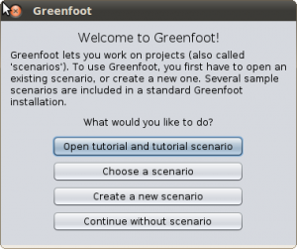 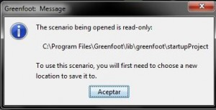

1. **CLASES Y OBJETOS: JAVA Y POO CON GREENFOOT**

En primer lugar vemos que al abrir un escenario, por ejemplo el ‘Wombat’, y tras dar al botón de compilar en la parte inferior derecha no aparecen la siguiente pantalla, que será nuestra interfaz visual donde editaremos y ejecutaremos nuestros programas:

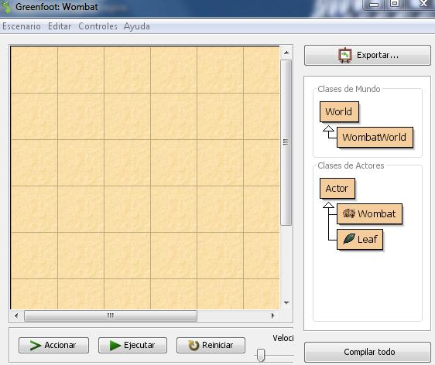

Se divide en tres partes principales:

1. El ***Mundo****,*que es el cuadrado con retícula de color arena que nos aparece en la izquierda. Es donde pondremos los objetos y donde se desarrollará el juego o simulación que programemos. Variará su apariencia en función del escenario que carguemos, ya que cada uno tiene un Mundo por defecto (en este caso es ‘*WombatWorld*“) y éste a su vez tiene una imagen de fondo que podemos cambiar fácilmente como veremos más adelante*.*
2. El Diagrama de Clases, en la parte derecha. Ahí nos aparecen tanto las clases de Mundoque tenemos disponibles y las clases de Actores (‘Wombat‘ y ‘Leaf’) a partir de las cuales crearemos los objetos que incluiremos en el mundo elegido.
3. Los botones que aparecen en la parte inferior y que nos permiten ejecutar una serie de acciones que veremos a continuación.